INTERREG NEXT KARADENİZ HAVZASINDA SINIR ÖTESİ İŞBİRLİĞİ PROGRAMI İKİNCİ TEKLİF ÇAĞRISI
Avrupa Birliği Başkanlığının Ulusal Otoritesi olduğu Karadeniz Havzasında Sınır Ötesi İşbirliği (SÖİ) Programının 2021-2027 dönemi ikinci teklif çağrısı 29 Mart 2024 tarihinde yayınlandı.
https://www.blacksea-cbc.net/interreg-next-bsb-2021-2027/calls-for-proposals/second-call-for-proposals
https://cbc.ab.gov.tr/duyuru/50823/karadeniz-havzasi-programinin-2021-2027-donemi-ikinci-ve-son-cagrisina-basvurular-basladi?lang=tr
Program Alanında yer alan ve Program belgesinde potansiyel yararlanıcı olarak tanımlanan tüm kurum ve kuruluşlar, 28 Haziran 2024 tarihine kadar proje başvurusunda bulunabileceklerdir. Proje başvuruları, sadece Ortak Elektronik İzleme Sistemi (JeMS) üzerinden çevrim içi (online) olarak yapılacaktır.
Çağrı Takvimi
Çağrıya çıkılması | 29 Mart 2024
Ortak Sekretaryadan açıklama talebi için son tarih | 14 Haziran 2024
Ortak Sekretaryanın açıklama verebileceği son tarih | 21 Haziran 2024
Başvuruların sunulması için son tarih | 28 Haziran 2024
Kimler Başvurabilir?
Çağrı kapsamında, Bulgaristan, Ermenistan, Gürcistan, Moldova, Romanya, Türkiye, Ukrayna ve Yunanistan'ın Program alanında yer alan bölgelerinden potansiyel yararlanıcıların kurdukları ortaklıklar aracılığıyla sunulan projeler kabul edilecektir.
Ülkemizde Program Alanına dâhil illerimiz şunlardır: İstanbul, Tekirdağ, Edirne, Kırklareli, Kocaeli, Sakarya, Düzce, Bolu, Yalova, Zonguldak, Karabük, Bartın, Kastamonu, Çankırı, Sinop, Samsun, Tokat, Çorum, Amasya, Trabzon, Ordu, Giresun, Rize, Artvin, Gümüşhane.
Proje sunabilecek potansiyel yararlanıcılar şunlardır:
- Merkezi Yönetimin yerel teşkilatları (Valilikler, Kaymakamlıklar, İl Müdürlükleri, Bölge Müdürlükleri)
- Yerel Yönetimler (Belediyeler, İl Özel İdareleri)
- Kamu Hukukuna Tabii Kuruluşlar (Kalkınma Ajansları/İdareleri/Birlikleri, Odalar, Borsalar, Kooperatifler)
- Eğitim ve Araştırma Kurumları (Üniversiteler, Araştırma Merkezleri, Enstitüler, MEB'e Bağlı Okullar)
- Kar Amacı Gütmeyen Kuruluşlar (Vakıflar, Dernekler, Sendikalar, diğer STK'lar)

Hangi Konularda Proje Sunulabilir?
İkinci teklif çağrısı altında sunulacak projelerin Programın iki politika hedefi ve Interreg özel hedefi ve bunların altındaki önceliklerden birisi ile uyumlu olması gerekmektedir. Programın 2021-2027 dönemi hedef ve öncelikleri şunlardır:

Politika Hedefi 1- Daha rekabetçi ve akıllı bir Avrupa
- Araştırma ve yenilik kapasitelerinin ve ileri teknolojilerin benimsenmesinin geliştirilmesi ve güçlendirilmesi
Politika Hedefi 2- Daha yeşil ve düşük karbon tüketen bir Avrupa
- Eko-sistem temelli yaklaşımları dikkate alarak iklim değişikliğine uyumun ve afet risklerinin önlenmesinin ve dayanıklılığın teşvik edilmesi
- Kentsel alanlar da dahil olmak üzere doğanın, biyolojik çeşitliliğin ve yeşil altyapının korunması ve her türlü kirliliğin azaltılması

Interreg Özel Hedefi – Avrupa için daha iyi bir işbirliği yönetişimi
- Kamu kurumlarının kurumsal kapasitesinin artırılması, karşılıklı güven oluşturulması, sürdürülebilir demokrasinin geliştirilmesi ve sivil toplum aktörlerinin desteklenmesi
Çağrı ve Proje Bütçesi
Teklif çağrısının toplam bütçesi eş finansman dahil 52 milyon avro olup bu tutarın 46,84 milyonu AB hibesidir. Proje bütçelerine %10 oranında projelerin ortakları tarafından eş finansman sağlanması gerekmektedir.
 | Küçük Ölçekli Projeler | Standart Projeler
En Az Bütçe Tutarı | 250.000 avro | 500.001 avro
En Fazla Bütçe Tutarı | 500.000 avro | 1.500.000 avro
Proje Süresi
Projelerin uygulama süresi küçük ölçekli projelerde en fazla 18 aya kadar, standart projelerde ise en fazla 30 aya kadar olması gerekir. Projelerin uygulanması için asgari bir süre belirlenmemiştir.
Ortaklık Şartları
Türkiye’den başvuru sahibi veya ortak içeren projelerde en az bir AB üyesi ülkeden (Bulgaristan, Romanya, Yunanistan) ve Programda yer alan en az bir ortak ülkeden (Ermenistan, Gürcistan, Moldova, Ukrayna) aşağıdaki tabloda belirtilen sayıda ortak kurum/kuruluş olması gerekmektedir.
 | Küçük Ölçekli Projeler | Standart Projeler
En Az Ortak Sayısı | 3 Ortak | 4 Ortak
En Fazla Ortak Sayısı | 4 Ortak | 6 Ortak
Bilgi:
Teklif çağrısı ve henüz taslak halde olan proje başvuru paketi için Programın https://www.blacksea-cbc.net internet sitesi ile Başkanlığımız www.ab.gov.tr ve https://cbc.ab.gov.tr/ internet siteleri takip edilebilir.
Program Alanında Yer Alan Ülkeler
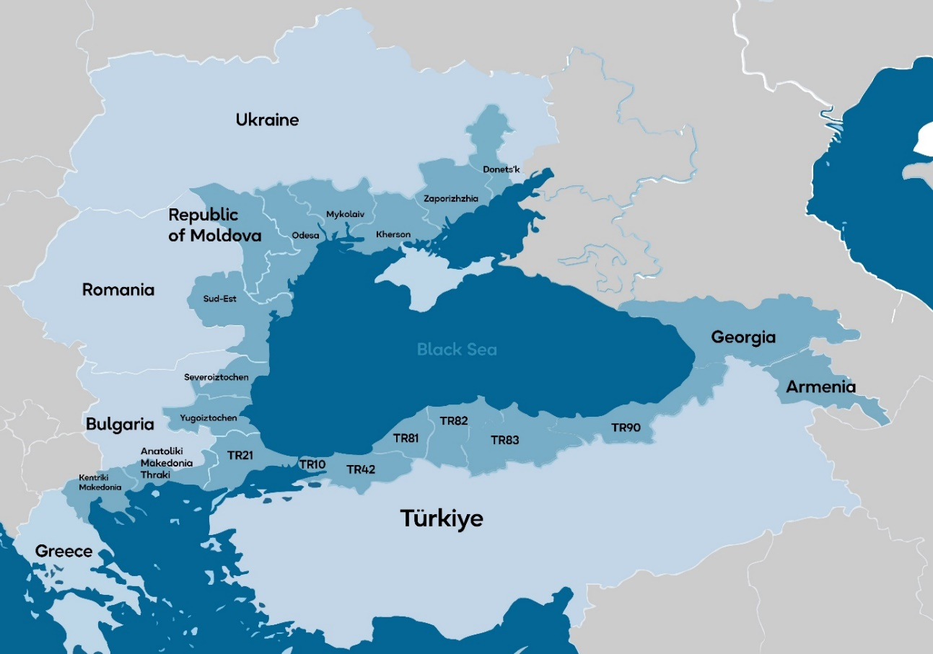

Program Alanında Yer Alan İllerimiz
